

**فضاهای فرهنگی شهر شاهرودی در دوران معاصر**  
  
**انسان شناسی شهری  
کارشناسی ارشد  
  
دکتر ناصر فکوهی**

**فاطمه اولاددمشقیه**

f.dameshghi@gmail.com

**نیمسال دوم تحصیلی**

**95-94**

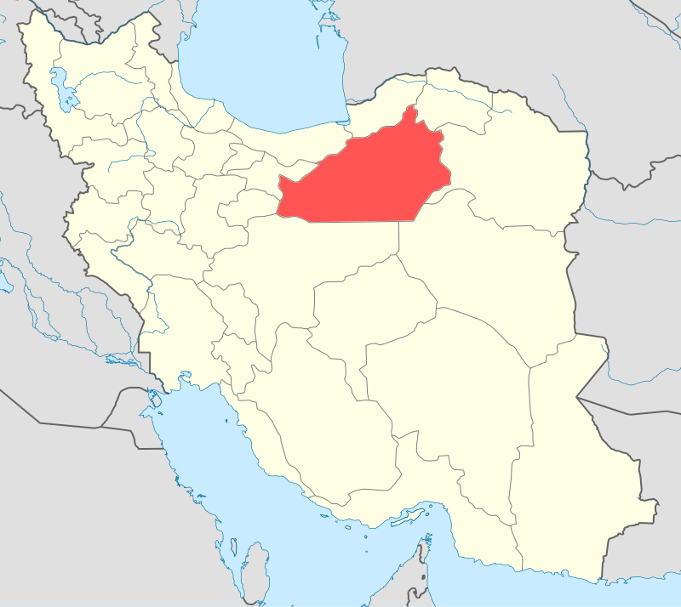

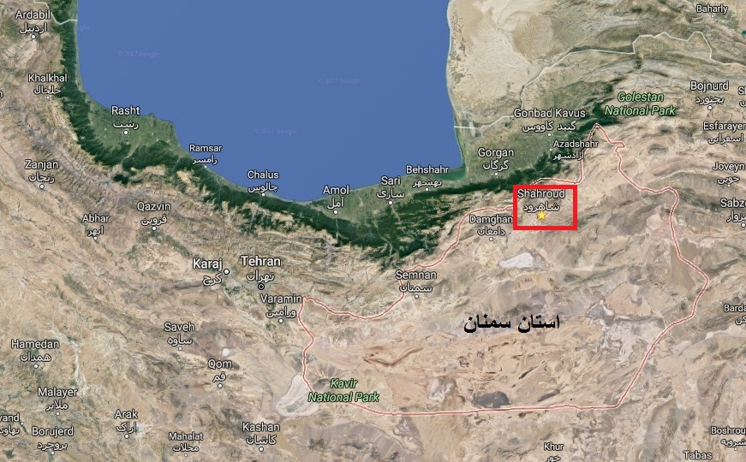

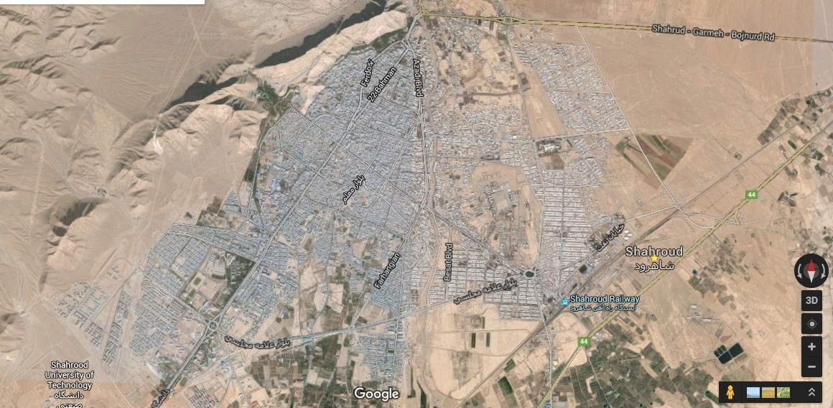

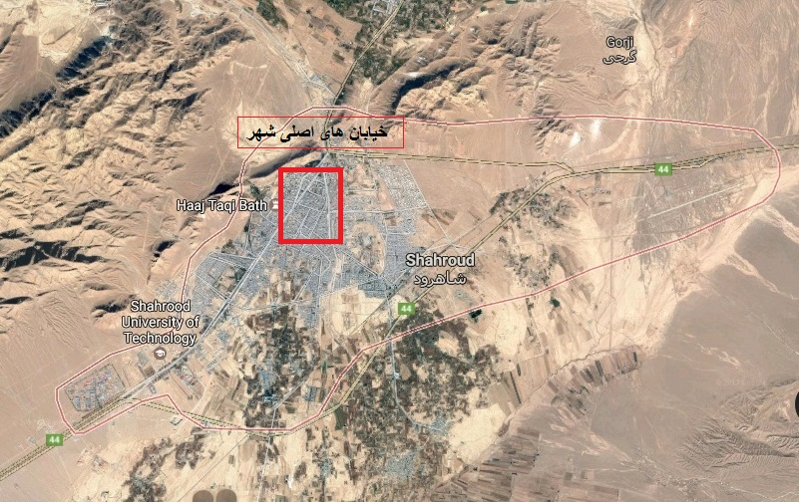

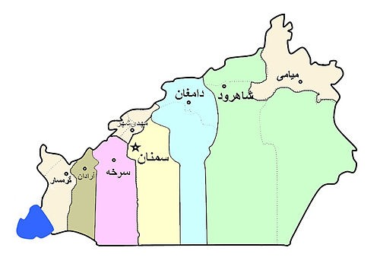

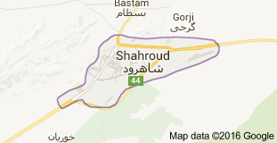

شاهرود، یكي از شهرهای استان سمنان در ایران و مرکز شهرستان شاهرود در حد فاصل شهرهای دامغان در شرق، سبزوار و بردسکن در غرب و گرگان در شمال بوده و در حاشیه کویر و در دامنه‌های جنوبی سلسله جبال البرز می‌باشد و تقریباً در میانه راه تهران-مشهد قرار دارد به طوریکه فاصله آن از تهران ۴۰۰ کیلومتر و از مشهد ۵۰۰ کیلومتر است.

مساحت شاهرود ۴۳۴۰۵ کیلومترمربع و جمعیت آن طی  سرشماری سال 1391 ،  ۲۰۱۵۷۲ نفر بوده است . از حیث وسعت شاهرود ششمین شهرستان بزرگ کشور بوده و از لحاظ وسعت و جمعیت رتبه دوم را در استان سمنان دارا می‌باشد.

اگر به نقشه استان سمنان و همچنین به نقشه شهر شاهرود توجه کنید، متوجه می شوید که در قسمت جنوبی نقشه، مرز صااف و یک دست است. این نوع مرز بندی در دنیای واقعی امکان پذیر نیست. پس دلیل این مرزبندی چه می تواند باشد؟ با نگاهی به نقشه های توپوگرافیک این شهر متوجه می شوید که فاصله با شهرهای دیگر و از قسمت جتوبی به زمین های بیابانی منتهی می شود. به همین دلیل از نظر سیاسی نیز اهمیتی ندارد جزو محدوده کدام شهر به حساب بیایند. اما انچه باید

مورد توجه قرار گیرد، در زمان بررسی تراکم جمعیتی باید اراضی قابل سکونت را در نظر داشت و صرف بهدیت آوردن عدد بزرگ مساحتی برای هر فرد، به معنی بهره بری ساکنان منطقه از آن میزان فضا برای زندگی نیست. این اعداد و ارقام در سیاستگذاری های شهری باید با دقت و حساسیت بیشتری مورد توجه قرار بگیرند.

بر اساس نتایج سرشماری سال 1385 جمعیت شهر شاهرود ۱۲۶٬۹۱۶ و در سال 1390، ۱۴۰٬۴۷۴ نفر بوده است. که در طول 5 سال نزدیک به 15.000 نفر رشد داشته است. شاهرود دومین شهر پرجمعیت استان محسوب شده و حدود ... درصد از جمعیت 631218 نفری استان سمنان را تشکیل می‌دهد.

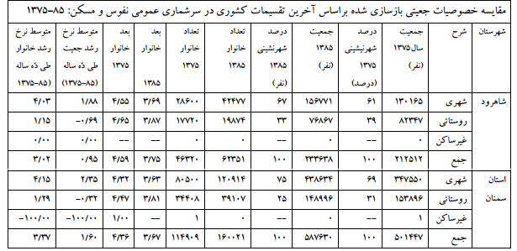

جمعيت شهرستان : ۲۰۱۵۷۲ نفر ( سال ۱۳۹۰)

شهري : ۱۶۴۴۰۶نفر

روستايي :۳۷۱۶۶نفر

وسعت : ۴۳۴۰۵ كيلومتر مربع

تراكم نسبي جمعيت (نفر به كيلومترمربع ) :۶/۴

متوسط رشد جمعيت سالانه بر حسب درصد : ۶۴/۱

سال تاسيس شهرستان : ۱۳۲۱



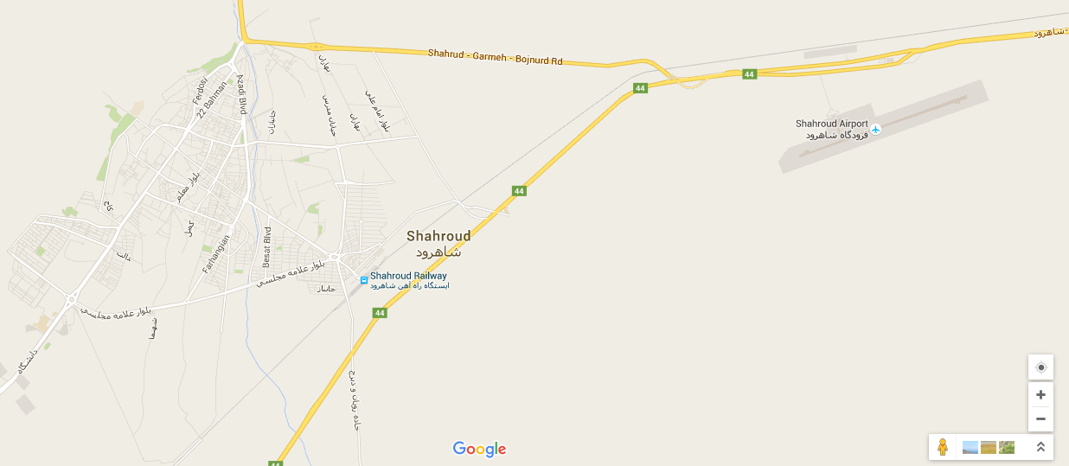

شاهرود از نظر دسترسي هاي جاده‌اي از سمت شرق و جنوب در مسير 44 كشور قرار دارد كه تهران را به مشهد متصل مي‌كند. تقريبا بيشتر اين جاده به صورت آزاد راه است.

همچنين از سمت شمال به جاده جاده ۸۳ كشور متصل مي‌گردد كه شاهرود را به آزادشهر و گنبد کاووس متصل می‌کند این جاده ارتباط شمالی-جنوبی شرقی البرز است.

شاهرود به علت نزدیکی ریاد به شهرهای شمالی کشور، دارای سه مسیر مواصلاتی گرگان، آزادشهر و علی آباد کتول است. بیشترین مراودات فرهنگی و اجتماعی بین اهالی شاهرود و گرگان برقرار است که با فاصله کمتر از دو ساعت، سریعترین دسترسی به شمال کشور است. یکی دیگر از دلایل ارتباط ریاد شاهرود و گرگان این است که بسیاری از ساکنان امروزی شهر گرگان از شاهرود به این منطقه مهاجرت کرده اند.

از نظر دسترسي ريلي داراي ايستگاه قطار در شرق شهرستان است كه در مسير راه آهن تهران- مشهد قرار دارد.

همچنين فرودگاه شاهرود در سال 1336 هجری شمسی در 15 کیلومتری شرق شهرستان شاهرود در مجاورت جاده شاهرود به مشهد و در مساحتی حدود 720 هکتار و در ارتفاع 4197 پایی از سطح در یا احداث شده است. اما اولين هواپيماي مسافربري در سال 1380 در آن فرود آمده است.

میدان های اصلی شهر عبارتند از : میدان امام خمینی، آزادی، جمهوری، هفت تیر،چنارسوخته(قیام) و بسیج که از طریق خیابان های تهران، 22 بهمن، آزادی، شهدا، فردوسی به هم متصل می گردند.

فلکه ها و میدان های شهر به عنوان گره های مواصلتی نقش مهمی در شکل گیری فضای شهری دارند. میدان ها نه تنها محل رفت و آمد و تقسیم مسیر خودروها هستند، بلکه محلی هستند برای تجمع ساکنان شهر به خصوص در ایام خاصی مانند چشن ها و عزاداری ها. هر چه میدان قدیمی تر باشد، ساکنان شهر برای حضور در آن رغبت بیشتزی از خود نشان می دهند. به همین دلیل است که اضافه شدن میدان یا خیابان جدید، به سادگی در شهرها امکان پذیر نیست و اگر بدون توجه به بافت فرهنگی محله و کارکرد خیابان یا میادین آن منطقه صورت گیرد، با مقاومت مردم روبرو خواهد شد.

همچنین خیایان های هر شهر، نمود هویت آن شهر هستند. برخی خیابانها فقط برای اتصال بخش های مختلف شهر و عبور به کار می روند. اما دیگری نیز هستند که محل حضور ساکنان شهر هستند. این خیابان ها به شهر روح و هویت جمعی می بحشند. از جمله این خیابان ها در شهر شاهرود خیابان 22 بهمن است که در محله های مرفه شهر قرار دارد و پس از غروب شاهد حضور افراد پیاده در حال قدم ردن و یا خرید کردن هستیم. بیشتر امکانات تفریحی مانند کافی شاپ، رستوران، شیرینی فروشی، بستنی فروشی و فروشگاه ها در این حیابان قرار دارند.

وجود ادارات کل راه و ترابری، راه آهن شمال شرق، دخانیات، شرکت نفت و سازمان تبلیغات اسلامی بعلاوه پارک علم و فناوری، دانشکده علوم قرآنی، لشکر ۵۸ تکاور ذوالفقار و تنها گروه پداوند هوایی سپاه پاسداران به اهمیت این شهر افزوده است. مردم شاهرود به زبان فارسی با لهجه شاهرودی تکلم می‌کنند.

در اکثر ماه‌های سال آب و هوا معتدل سرد می‌باشد. شاهرود یکی از شهرهای خوش آب و هوای ایران است. قسمت مرکزی و نواحی شرقی شاهرود دارای آب و هوای معتدل و نواحی شمالی آن کوهستانی با آب و هوایی سرد و مرطوب است. قسمت جنوبی که در مجاورت کویر واقع شده آب و هوای نسبتاً گرم است. متوسط درجه حرارت سالانه در این شهر ۱۴ درجه سانتی گراد ومیانگین بارندگی سالانه ۱۸۰ میلیمتر است. شاهرود به علت واقع شدن در دامنه کوه از لحاظ آب‌های سطحی به صورت رودخانه‌های دائمی، سهمی نداشته ورودخانه‌های سیلابی و فصلی در این شهر جاری می‌باشد. رود بزرگ شاهرود سالهای گذشته از داخل شهر شاهرود رد می‌شده است و بستر آن شاهرود را به دو قسمت تقسیم کرده است.

نام‌های قدیمی دیگری برای شاهرود که می‌توان نام برد عبارت است از «حنچره»، «شخره» و «شاخره» اشاره نمود. شاهرود، در حد فاصل دو نوع آب و هوای مرطوب و پرباران در شمال و کویری، در جنوب جای گرفته که آب و هوایی معتدل و مطلوب برای این شهر فراهم کرده است.

هسته اولیه شهر به منظور دفاع در برابر مهاجمان، بر فراز تپه‌های کم‌ارتفاع دامنه کوه‌های شمالی و غربی رود بزرگ این منطقه بنا شد که به جهت بزرگی این رود، تدریجاً نام شاهرود را به خود گرفت و به تدریج همراه با برقراری امنیت، رشد و توسعه یافت به طوری که در کنار صددروازه، پایتخت اشکانیان که به باور بسیاری از پژوهشگران محل کنونی شهر دامغان است، در شمار شهرهای معتبر پارتی درآمد. به نوشته برخی پژوهشگران از جمله «اگورود نیکوف»، سومین آتش مقدس اهورامزدا که در اوستا آمده، آذرفرنبغ است که آتشکده بزرگ شاهرود بوده‌است.[۱۰]

در دوران بعدتر، این شهر همراه با دامغان در ردیف مهم‌ترین شهرهای ایالت تاریخی کومِش قرار گرفت و به استناد برخی اشاره‌های تاریخی مندرج در متون و بعضی شواهد باستان‌شناسی شهر کنونی شاهرود محل عبور کاروان‌هایی بوده است که بزرگراه غربی-شرقی جاده ابریشم را طی می‌کردند.

اما آنچه را که نباید در بررسی یک شهر از نظر دور داشت، بازار شهر است که معمولاً هسته مرکزی هر شهری بازار آن شهر است و رشد و توسعه شهر از آن منطقه آغاز شده و وسعت پیدا می کند. همچنین در شهرهای مرهبی، مسجد جامع نقش اساسی در شکل گیری تجمع های انسانی را دارد. چه ازنظر ساخت فضای شهری و چه از نظر شکل گیری گروه های اجتماعی. به علت اهمیت بازار و مسجد، عموماً این دو در نزدیکی هم قرار دارند و در فضای شهری نقش مکمل ایفا می کنند.

دلیل اهمیت شهر شاهرود برای بررسی، علاوه بر قرارداشتن در بین مسیر تهران مشهد، نزدیک بودن آن به تهران برای تعطیلات پایان هفته است که از طریق جاده و یا قطارهای سریع و السیر می توان در کمتر از 5 ساعت به مقصد رسیدو به علت طبیعت بکر و آب و هوای مطبوع بخ حصوص در فصل پاییز و بهار، بسیار شهر مناسبی برای گردش کوتاه مدت است.

همین مسئله نزدیکی به تهران برای تعطیلات، خود مسائل دیگری از قبیل داد و ستد، فروش محصول باغات در بازار های تهران، تاسیس مراکز صنعتی و.. را به همراه داشته است. این حضور و ارتباط در سال های اخیر منجر به رشد و تغییر فضای شهری شده است. بازگشایی سزرمین کتاب در یکس از خیابان های اصلی شهر و دقیقآ روبروی کتاب فروشی قدیمی شهر، رونق کتاب فروشی های قدیمی را کم کرده و همه برای خرید کتاب بهسرزمین کتاب می روند. این شکل جدید کتابفروشی، همچنین تنوع بسیار زیادی در لوازم تحریر نیز دارد که خود باعث جذب مشتری ها می شود.

در شهر شاهرود تنها یک سینما به نام سینما فرهنگ قرار دارد که عموماً فیلم های پرفروش سینماهای تهران را به نمایش در می آورد. همچنین پدیده کافی شاپ بسیار نوظهور بوده و در کل شهر شاید دو کافی شاپ وجودداشته باشد که مورد استفاده قشر جوان شهر است.

تغییر بافت شهری، به حاشیه رفتن مرکزیت بازار و مسجد جامع شهر و جایگزین شدن بافت جدید شهر به عنوان مرکز تجمع، کارکرد و اهمیت این بخش را کمرنگ کرده است. هر چند هنوز هم در مواقع جشن ها و عزاداری های مذهبی و یا گردهمایی های سیاسی هنوز این بخش از شهر است که قدرت را در دست دارد.

در مورد مزار و آرامگاه شهر شاهرود چند نکته وجود دارد. یکی اینکه قبرستان قدیمی شهر که امروزه در داخل شهر و در خیابان مزار قرار دارد دیگر مورد استفاده شهروندان نیست و تبدیل به پارک شده است. در حال حاضر دو مزار مجزا برای شهدا و برای شهروندان در جنوب غربی شهر و نزدیک به جاده تهران- مشهد قرار دارد.

بسطام نام شهری در [شهرستان بسطام](https://fa.wikipedia.org/wiki/شهرستان_بسطام) [استان سمنان](https://fa.wikipedia.org/wiki/استان_سمنان) در [ایران](https://fa.wikipedia.org/wiki/ایران) است. این شهر در ۶ کیلومتری شمال شرق ی[شاهرود](https://fa.wikipedia.org/wiki/شاهرود) جای دارد.

آنچه که در نسبت این شهر با شاهرود اهمیت دارد علاوه بر مقبره بایزدید بسطامی به عنوان جاذبه توریستی است، ایجاد موسسه خیریه و فرهنگی آموزشی نورمبین در سال 1379  است که اینک مدارس خیریۀ مبین و متین را تحت پوشش خود دارد همچنین دو مرکز شیرخوارگاه نور مبین و مرکز پسران سبجان.

«مدارس پیشرو» یا «مدارس آزاد» گفته می شود. تفاوت ذاتی این مدارس با انواع سنّتی آن در این است که دیگر تکیه بر آموزش، مهمترین نماد این مدارس نیست، بلکه آنچه بیشترین اهمیت را دارد، تکیه بر آزادی ها و توانایی های فردی افراد است.

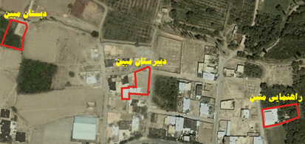

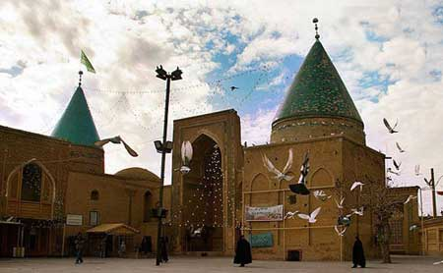

**مکان های تاریخی محلات قدیم شاهرود**

1. - مدرسه قلعه(مصلا)که نماز جمعه و نماز عید در آن جا خوانده می شود و در بخش غربی و خیابان 15 خرداد قرار دارد.
2. مسجد غربا که در نزدیکی میدان امام خمینی واقع شده و محل تجمع طیف راست سنتی است.
3. مسجد شیخ علی‌اکبر مربوط به دوره قاجار است این مسجد با 170 سال قدمت مربوط به دوره قاجار است و توسط مجتهد علی رتبه شیخ علی اکبر ساخته شده است. و در بخش غربی شهر قرار دارد.
4. تکیه برنجی

تکیه برنجی مربوط به اواخر دوره قاجار است و در شاهرود، خیابان مصلی، روبروی مسجد مصلی واقع شده و این اثر در تاریخ ۳۰ تیر ۱۳۸۴ با شمارهٔ ثبت ۱۲۲۶۷ به‌عنوان یکی از آثار ملی ایران به ثبت رسیده است. مراسم تعزیه خوانی در آن انجام می شود.

1. مسجد شیخ علی‌اکبر مربوط به دوره قاجار است و در شاهرود، خیابان مزار، کوچه مسجد شیخ علی اکبر واقع شده و این اثر در تاریخ ۱۶ شهریور ۱۳۷۶ با شمارهٔ ثبت ۱۹۱۸ به‌عنوان یکی از آثار ملی ایران به ثبت رسیده است. این مسجد با 170 سال قدمت مربوط به دوره قاجار است و توسط مجتهد علی رتبه شیخ علی اکبر ساخته شده است.
2. چنار سوخته

میدانی در شهر شاهرود که در وسط آن یک چنار بسیار بزرگ و قدیمی قرار دارد که به مرور از درون خک شده و به چنار سوخته شهرت دارد. بعدها یک چنار تازه درون آن کاشته اند. برخی نیز معتقدند این چنار خودش جوانه زده است.

1. تکیه برنجی
2. تکیه برنجی مربوط به اواخر دوره قاجار است و روبروی مسجد مصلی واقع شده که هر سال مراسم تعزیه خوانی در آن انجام می شود.
3. تکیه گلشن
4. بازار شاهرود

يكي از بازار هاي تاريخي و بزرگ استان است كه در مركز شهر شاهرود قرار دارد.   
قدمت اين بازار به دوره قاجاريه باز مي‌گردد، بازار شاهرود علاوه بر راسته اصلي داراي سه سوق و چهارسوق و چندين كاروانسرا، آب انبار، حمام و مدرسه است و از نظر اقتصادي از جايگاه ويژه اي در شاهرود برخوردار است

**فضاهای آموزشی**

فضاهای آموزشی شهرستان شاهرود شامل دانشگاه های سراسری و آزاد، دانشگاه های علمی کاربردی، موسسات آموزش عالی و حوزه های علمیه می شود.

حدود 30 در صد از دانشجویان دانشگاه های سراسرس استان سمنان و 30 درصد از دانشجویان دانشگاه های آزاد استان در شهرستان سمنان مشغول به تحصیل هستند.

**فضاهای صنعتی**

شهرک صنعتی شاهرود به وسعت حدود ۴۲۰ هکتار و در ۲ فاز عملیاتی اجرا شده و دارای ۲۰۰ واحد صنعتی است که از این تعداد حدود ۹۵ واحد صنعتی با اشتغال زایی بیش از ۱۸ هزار نفر در حال فعالیت بوده و دارای پروانه بهره‌برداری می‌باشند. این شهرک دارای تأسیسات برق، مخابرات، روشنایی، گاز، آسفالت، تصفیه خانه فاضلاب و منابع آب است. از شرکت‌های مهم صنعتی شاهرود می‌توان موارد ذیل را نام برد.

* نیروگاه شهید بسطامی شاهرود
* کارخانه سیمان شاهرود
* شرکت سیم و کابل مغان
* کارخانه قند شاهرود
* شرکت فولاد شاهرود
* شرکت توربوژنراتور شاهرود
* کارخانه کنسانتره میوه شاهرود

**معادن**

**ا**ز مهمترین معادن شهرستان شاهرود می‌توان به معدن زغالسنگ البرز شرقی اشاره کرد؛ که با شهرستان دامغان مشترک می‌باشد.

از دیگر معادن مهم شاهرود می‌توان به معادن کرومیت، مس، آهک، گچ و سنگهای تزئینی اشاره کرد.

**محصولات کشاورزی**

میوه‌هایی نظیر زردآلو، گیلاس، انگور شاهرودی از لحاظ کیفیت در رتبه بالایی در منطقه خاورمیانه قرار دارند.  
بیش از ۵۰نوع انگور در شاهرود وجود دارد. انگور شاه بابا، انگور لعل، انگور شاهرودی، انگور سیاه، ا نگور کشمشی، انگور دیشویی و ... انگور شاهرود به سراسر کشورهای اطراف صادر ی‌شود.

**موزه‌ها**

1. موزه باستان‌شناسی و مردم شناسی شاهرود

ساختمان این بنا مربوط به ساختمان قدیمی شهرداری (بلدیه) شهر بوده و در دوره پهلوی اول بنا شده است و شامل دو بخش باستان‌شناسی و مردم شناسی است. در بخش باستان‌شناسی آثار ارزشمندی مربوط به دوره‌های پیش از اسلام و در قسمت مردم شناسی نیز مجموعه‌ای از ابزار و ادوات تولید پوشاک، زیورآلات، دست بافته‌ها، اسناد و قباله‌ها و نیز ابزاری از فنون سنتی زندگی مردم به نمایش گذاشته شده است. همچنین برخی از اشیای مکشوفه در تپه هشت هزار ساله سنگ چخماق بسطام و تپه سه هزار ساله بلوار شاهرود مانند ابزار استخوانی و سنگی کار مربوط به هزاره ششم قبل از میلاد، سفال‌های خاکستری و نیز درب امامزاده قطری در موزه شاهرود به نمایش گذاشته شده است..

1. موزه حیات وحش شاهرود

موزه حیات وحش شاهرود ادر زمینی به مساحت ۲۰۰ متر مربع ساخته شده و از سال ۸۹ کار خود را آغاز کرده است. در این موزه ۴۲ گونه از جانوران اعم از پستانداران، خزندگان و پرندگان صورت تاکسیدرمی نگهداری می‌شوند که به غیر از تعدادی از پرندگان که منشأ دریایی دارند سایر گونه‌های موجود بومی این شهرستان هستند.

1. موزه آب

این موزه در خیابان مصلی-داخل حسینیه سعادت برنجی واقع شده است و ابزار آلات باستانی استحصال آب را به نمایش عموم گذاشته است.

امکانات

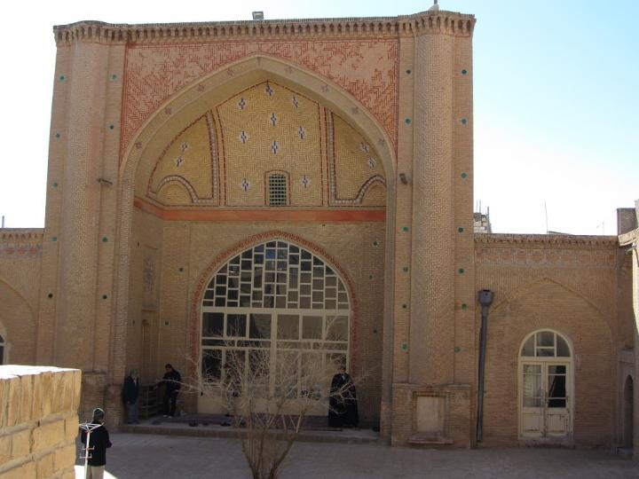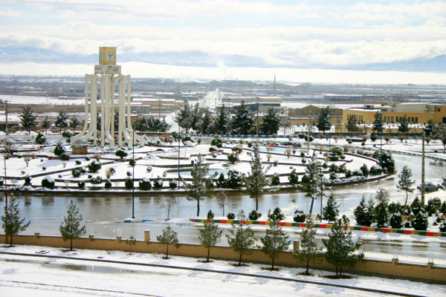میدان هفت تیر

مسجد شیخ علی اکبر

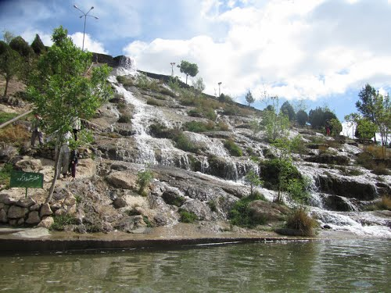

آبشار شاهرود

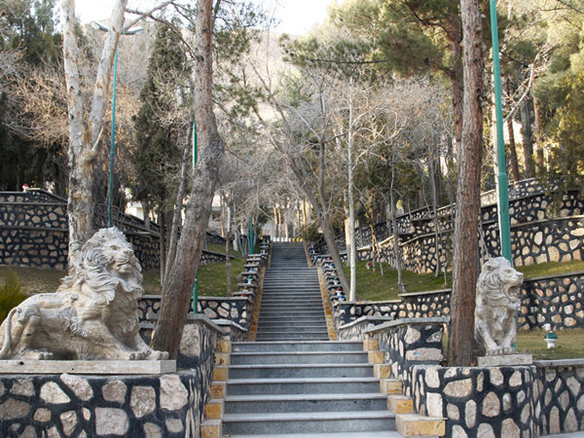

پارک بلوار

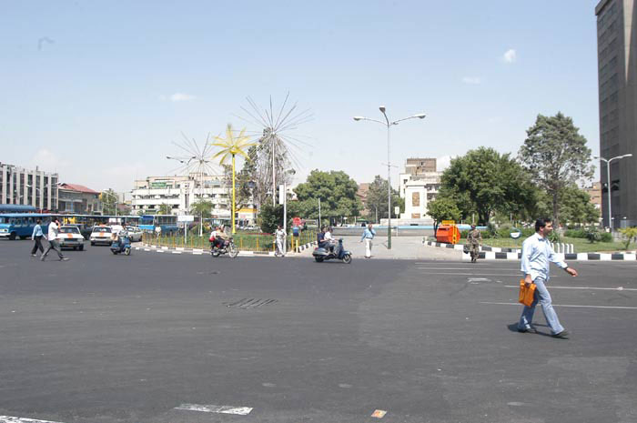میدان امام خمینی

**کتاب شناسی شهرستان شاهرود**

|  |  |  |  |  |
| --- | --- | --- | --- | --- |
| **ردیف** | **نام کتاب** | **نام نویسنده** | **ناشر** | **سال نشر** |
| 1 | فرهنگ مردم شاهرود | سید علی اصغر شریف زاده | پارینه |  |
| 2 | شاهرود قارّۀ کوچک | حمیدرضا حسنی | میردشتی | 1389 |
| 3 | شاهرود: بهشت کویر | حسن شهنما | دانشگاه شاهرود | 1390 |
| 4 | منوگرافی شهرستان شاهرود | زهرا نعیم‌آبادی | دانشگاه آزاد | 1372 |
| 5 | ف‍ره‍ن‍گ‌ م‍ردم‌ ش‍اه‍رود | ع‍ل‍ی‌اص‍غ‍ر ش‍ری‍ع‍ت‌زاده‌. |  | 1371 |
| 6 | آثار باستانی شاهرود |  | استانداری سمنان | 1352 |
| 7 | س‍ب‍ز ک‍وی‍ر: راه‍ن‍م‍ای‌ ش‍ه‍ری‌ ش‍اه‍رود | مصطفی حسینخانی | پارینه | 1382 |
| 8 | معرفی دانشگاه شاهرود‏ | حسن شهنما | صنعتی شاهرود | 1392 |